10_PLAYERS_CRUD

JSON fitxategi batean ditugun jokalariak erakusten dituen aplikazio bat dugu. DB bat eta zerbitzari bat simulatzeko, json-server erabiltzen dugu. Horretarako, gure datuak db.json izeneko JSON fitxategi batean kokatzen ditugu, aplikazioaren erroko karpetan. Datuak "jokalarien" barruan egituratuta daude. Datu mota gehiago egongo balira, elementu gehiago jarriko genituzke "jokalarien" maila berean.

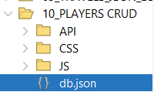
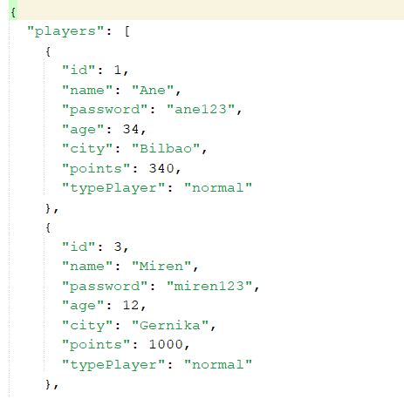
Cmd
Bestalde, CMD terminal bat irekiko dugu eta aplikazioa dagoen karpetara nabigatuko dugu. Bertan, json-server aktibatzen dugu. Jarraian adierazitako bertsio zehatzaren bidez egingo dugu, azken bertsioak hari-elementuak bakarrik onartzen dituelako eta arazoak sor litzake zenbakizko IDak erabiliz gero.

npx json-server@0.17.4 --watch db.json
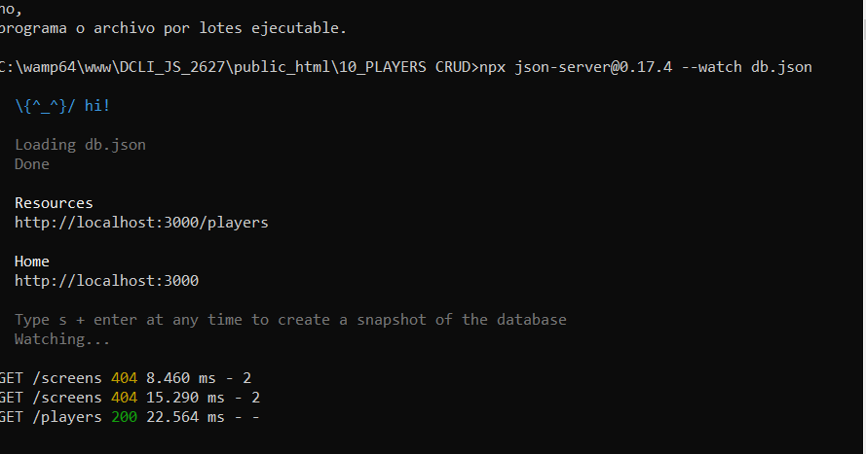

Gainera, aplikazioa exekutatzeko, localhost bidez egiten dugu aplikazioaren karpeta hautatuz.

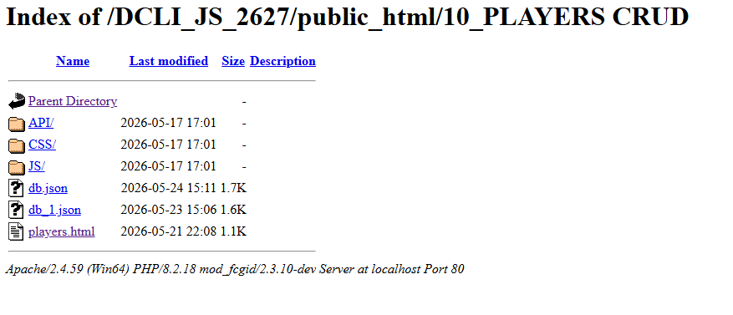

Datuen bila joango gara, fetch, async, await eta zerbitzari-ingurunea simulatuko dugu.

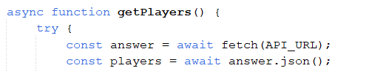

Gehikuntzak, ezabaketak eta aldaketak egiteko (CRUD eragiketak), objektu erreproduzitzaile bat sortzen dugu, baina identifikaziorik gabe. Jokalari berri bat gehitu nahi dugunean, POST metodoa erabiliko dugu; bat aldatu nahi badugu, PUT erabiliko dugu; eta ezabatzeko, DELETE metodoa. Ariketa honetan, JSON fitxategian dauden datuak erakutsiko ditugu eta gehikuntzak, ezabaketak eta aldaketak egingo ditugu, irudietan agertzen den bezala.

